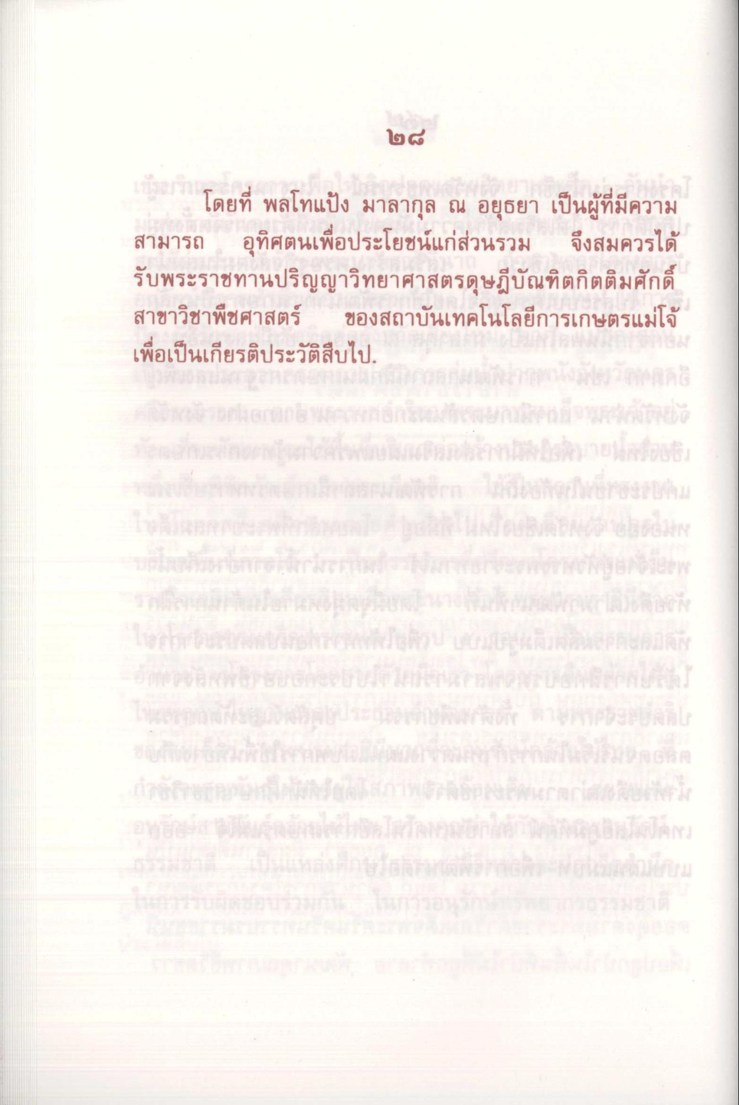
២៨
โดยที่ พลโทแป้ง มาลากุล ณ อยุธยา เป็นผู้ที่มีความ สามารถ อุทิศตนเพื่อประโยชน์แก่ส่วนรวม จึงสมควรได้ รับพระราชทานปริญญาวิทยาศาสตรดุษฎีบัณฑิตกิตติมศักดิ์ สาขาวิชาพืชศาสตร์ ของสถาบันเทคโนโลยีการเกษตรแม่โจ้ เพื่อเป็นเกียรติประวัติสืบไป.

